**Биография старшей дочери Павла I  
княжны Александры Павловны Романовой**

[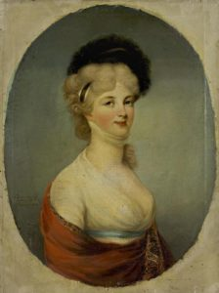](https://информа.рус/wp-content/uploads/2020/03/84.jpg)**Княжна Александра Павловна Романова**   
– третий ребёнок и старшая дочь императора Павла I и его супруги Марии Фёдоровны, родилась 9 августа 1783 года в Санкт-Петербурге. Рождение девочки не обрадовало её бабку-императрицу Екатерину II. Она писала:

*«Моя заздравная книжка на днях умножилась барышней, которую в честь старшего брата назвали Александрой. По правде сказать, я несравненно больше люблю мальчиков, нежели девочек…»*  
  
Секретарь императрицы Храповицкий записал мнение императрицы о внучке — «ни рыба, ни мясо», не нравилась ей и внешность княжны:

*«Александра Павловна существо очень некрасивое, особенно в сравнении с братьями».*

Портрет великой княжны Александры  
Художник Е.М. Арсеньева, 1803

Сравнение с младшей сестрой Еленой тоже было не в её пользу: императрица отмечала, что полугодовалая Елена гораздо умнее и живее, нежели двухлетняя Александра

[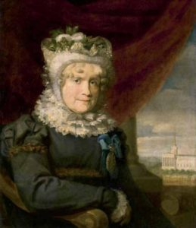](https://информа.рус/wp-content/uploads/2020/03/Princessliven.jpg)**Детство и образование**С милостивого разрешения государыни-матери великая княжна Александра осталась при родителях. Двух ее старших братьев, Александра и Константина, императрица оставила при себе и сама занималась их воспитанием. Александры Павловна, как и другие великие княжны, находилась под надзором Шарлотты Карловны Ливен – баронессы, присланной по просьбе императрицы.

Росла великая княжна Александра, как и ее сестры, в великолепных дворцах Гатчины и Павловска, принадлежавших родителям. «Мызу Гатчину с тамошним домом», как государыня назвала в соответствующем указе великолепный Гатчинский дворец, она пожаловала сыну, великому князю Павлу Петровичу, именно по случаю рождения Александры.

Портрет графини Ш. К. Ливен  
Художник Дж.Доу, 1821

Построен он был по проекту итальянского архитектора Ринальди и принадлежал ранее Григорию Орлову, фавориту императрицы, который скончался за несколько месяцев до рождения ее первой внучки. Екатерина купила дворец у родственника Орлова, [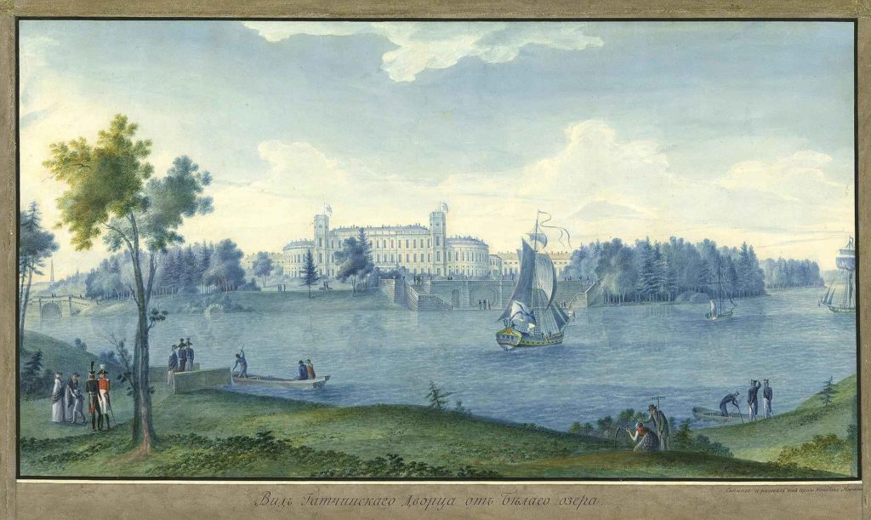](https://информа.рус/wp-content/uploads/2020/03/gatchina.jpg)получившего его в наследство. Здоровый климат, роскошный парк, озера с прозрачной водой создавали особый колорит Гатчины.

Постепенно царственная бабушка изменила своё отношение к внучке. 12 марта 1787 года она писала Александре:

*«Александра Павловна, приятно мне всегда, что ты умница, не плачешь, но весела; будешь умна, тобою будут довольны. Спасибо, что ты меня любишь, я сама тебя люблю.»*

Вид на Гатчинский дворец со стороны Белого озера  
Художник Ф.К. Неелов, начало XIX в

В свою очередь Александра Павловна была особенно привязана к бабушке. Екатерина отмечала:

[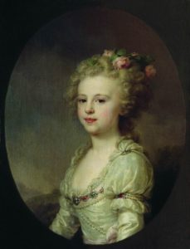](https://информа.рус/wp-content/uploads/2020/03/alexandra-pavlovna-1.jpg)*«Меня она любит более всех на свете, и я думаю, что она готова на всё, чтобы только понравиться мне или хоть на минуту привлечь моё внимание»*

Воспитанием Александры Павловны, как и других великих княжон, занималась Шарлотта Карловна Ливен вместе со своей помощницей, дочерью инспектора Петропавловской немецкой школы в Петербурге — Елизаветой Вилламовой.   
  
В обучении великая княжна была очень старательной. В 1787 году Мария Фёдоровна с гордостью писала о четырёхлетней дочери:

Портрет великой княжны   
Александры Павловны в детстве  
Художник И.Б. Лампи, 1790

*«продолжает быть прилежной,   
делает заметные успехи и начинает переводить с немецкого»*Великая княжна увлеклась рисованием, а также музыкой и пением, и по мнению матери «в этих искусствах обнаружила замечательные способности».

[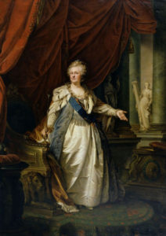](https://информа.рус/wp-content/uploads/2020/03/6366001a-039b-497f-8db8-016fbe1c0ed7_800x600.jpg)В 1790 году в своём письме к барону Гримму Екатерина дала такую характеристику внучке:  
*«… Третий портрет представляет девицу Александру. До шести лет она ничем не отличалась особенным, но года полтора тому назад вдруг сделала удивительные успехи: похорошела, выросла и приняла такую осанку, что кажется старше своих лет. Говорит на четырёх языках, хорошо пишет и рисует, играет на клавесине, поёт, танцует, учится без труда и выказывает большую кротость характера»*   
  
Миловидную, с большими карими глазами и слегка вьющимися белокурыми волосами царскую внучку не считали красавицей, но всех подкупали ее манеры, плавность движений, походка и нежный голос.   
Начиная с тринадцатилетнего возраста Александра увлеклась переводом иностранных текстов на русский язык. Два её перевода с французского были даже напечатаны в сборнике «Музы», что вызвало особую гордость Екатерины.   
Августейшая бабушка была уверена, что такое «сокровище» русской короны может украсить собой любой европейский трон. И решила не медлить с царственным браком.

Портрет императрицы Екатерины II  
 Художник И.Б. Лампи, 1790-е

[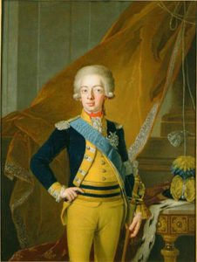](https://информа.рус/wp-content/uploads/2020/03/konung_av_Sverige.jpg)**Неудачная попытка организовать брак с королём Швеции**В 1794 году императрица Екатерина II начинает задумываться о дальнейшей судьбе великой княжны. В письмах тех лет Екатерина высказывает идею о привлечении в Россию «безземельных принцев», которые после женитьбы на её внучках, получили бы положение и средства для жизни на новой родине:  
*«… старшей пора замуж. Она и вторая сестра — красавицы. В них всё хорошо, и всё находят их очаровательными. Женихов им придётся поискать днём с огнём. Безобразных нам не нужно, дураков — тоже; но бедность — не порок. Хороши они должны быть и телом, и душой»*   
  
В 1792 году к русскому двору прибыл генерал Клингспорр с сообщением об убийстве шведского короля Густава III, который приходился императрице двоюродным братом, и о вступлении на престол его четырнадцатилетнего сына Густава IV Адольфа.

Густав IV Адольф в год коронации на трон Швеции Художник К. Эльдер

В 1792 году к русскому двору прибыл генерал Клингспорр с сообщением об убийстве шведского короля Густава III, который приходился императрице двоюродным братом, и о вступлении на престол его четырнадцатилетнего сына Густава IV Адольфа.   
Он также сообщил, что покойный желал породниться с русским императорским домом, женив единственного сына на одной из внучек императрицы. По другой версии, идея брака принадлежала самой императрице и даже стала одним из секретных условий при заключении верельского мирного договора, должного окончить войну России и Швеции. В октябре 1793 года по случаю бракосочетания великого князя Александра Павловича с принцессой Баденской в Петербург приехал с поздравлениями от регента и короля граф Стенбок, который начал официальные переговоры о браке.

[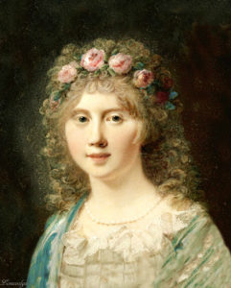](https://информа.рус/wp-content/uploads/2020/03/Louise_Charlotte.jpg)[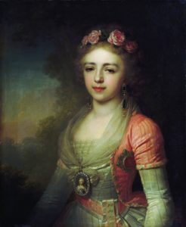](https://информа.рус/wp-content/uploads/2020/03/s1200.jpg)Александру Павловну начали обучать шведскому языку, а также подготавливать к мысли о будущем муже. Но по двум вопросам стороны не могли достигнуть соглашения: вероисповедание будущей королевы и выдача шведам Армфельта, участника заговора против герцога, скрывшегося в России. В отместку регент начал вести переговоры о браке Густава с принцессой Мекленбург-Шверинской. Ещё ничего не зная о происках кузена, императрица писала в апреле 1795 года барону Гримму:  
*«Девица моя может терпеливо ждать решения своей участи до совершеннолетия короля, так как ей всего одиннадцать лет. Если же дело не уладится, то она может утешиться, потому что тот будет в убытке, кто женится на другой. Я могу смело сказать, что трудно найти равную ей по красоте, талантам и любезности.   
Не говоря уж о приданом, которое для небогатой Швеции само по себе составляет предмет немаловажный. Кроме того, брак этот мог бы упрочить мир на долгие годы»*

Великая княжна Александра Павловна   
Художник В.Л. Боровиковский, 1796

1 ноября 1795 года шведский двор объявил о заочной помолвке, а в шведских церквях начали служить молебны о здравии Луизы Шарлотты. Уязвлённая Екатерина встаёт на защиту внучки:  
*«Пусть регент ненавидит меня, пусть ищет случая и обмануть — в добрый час! — но зачем он женит своего питомца на безобразной дурнушке? Чем король заслужил такое жестокое наказание, тогда как он думал жениться на невесте, о красоте которой все говорят в один голос?»*

Но императрица не ограничилась лишь словами, она отказалась принять барона Шверина, прибывшего с сообщением о помолвке, на границу с Швецией был отправлен Суворов «для осмотра крепостей», в Стокгольм направлен генерал-майор Будберг с целью помешать этому браку. Шведский двор уже ожидал приезда невесты, но король вдруг передумал жениться. В апреле 1796 года переговоры о «русском браке» возобновились, императрица Екатерина пригласила Густава Адольфа посетить Петербург.

Луиза Шарлотта Мекленбург-Шверинская

Густав Адольф и герцог Карл инкогнито под именем графов Гаги и Вазы приехали для свидания с невестой. В их честь был устроен ряд блестящих праздников.

25 августа 1796 года Екатерина писала сыну Павлу Петровичу, неотлучно пребывавшему у себя в Гатчине:

*«Вчера после обеда я вышла в сад и села на скамью под деревом. Молодой король пришел туда же и сел подле меня… После некоторых приветственных слов и небольшого замешательства он очень ясно высказал мне свою склонность к Вашей дочери и свое желание получить ее в супруги, если она не будет против»*.

[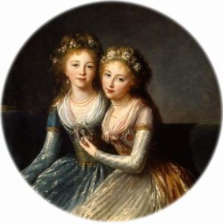](https://информа.рус/wp-content/uploads/2020/03/i_004.jpg)Король пленился красотой и образованием княжны и снискал, в свою очередь, и её расположение. Увлечение короля было очевидным: он танцевал с нею многие танцы, дружески разговаривал.

Мать Александры, написала Екатерине II на следующий день после одного из блистательных балов:

*«Все замечают, что его величество всё чаще танцует с Александрой и что разговор у них не прерывается… Кажется и девица моя не чувствует отвращения к вышеупомянутому молодому человеку: она уже не имеет прежнего смущённого вида и разговаривает очень свободно со своим кавалером»*   
  
25 августа 1796 года Густав просил у императрицы разрешения жениться на великой княжне, если она не будет против. Однако его волновал вопрос веры будущей королевы. На празднике у генерал-прокурора Самойлова:

Портрет великих княжон Александры Павловны и Елены Павловны   
Художник Э.Виже-Лебрен, 1796

*«Он заговорил о том, что по долгу честного человека он обязан объявить мне, что законы Швеции требуют, чтобы королева исповедовала одну религию с королём.»*

Лишь 2 сентября Густав согласился с тем, чтобы Александра Павловна сохранила православную веру. Шведский посол Стединг официально попросил руки великой княжны. Жених посетил отца невесты и побывал вместе с ним на манёврах, которые любил устраивать будущий император. Помолвка должна была состояться 11 сентября в Тронном зале Зимнего дворца. Однако, когда утром стороны уже собрались подписать брачный договор, то оказалось, что в нём нет статьи о свободе вероисповедания великой княжны, исключённой по приказу шведского короля. Уговоры русских посланников ни к чему не привели: король заперся в своей комнате. Императрица Екатерина II, придворные и Александра Павловна в наряде невесты ждали его более четырёх часов. После сообщения об окончательном отказе короля, с императрицей случился легкий апоплексический удар, Александра Павловна в слезах находилась в своей комнате, собравшимся объявили, что помолвка отменяется из-за болезни короля.

12 сентября король присутствовал на балу по случаю дня рождения великой княгини Анны Фёдоровны, но ему был оказан холодный приём. Александра Павловна на балу не присутствовала, а сама императрица пробыла лишь чуть более четверти часа, сославшись на болезнь. Хотя обручение не состоялось, переговоры о возможном браке продолжались. 22 сентября 1796 года король покинул Россию, причём императрица предупредила сына:

[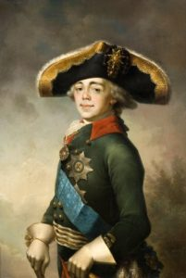](https://информа.рус/wp-content/uploads/2020/03/pavel-1-1796.jpg)*«Они простятся с вашими сыновьями и их супругами, но ваши четыре дочери должны быть все нездоровы простудою»*.

Отец Александры, Император Павел I   
Художник В.Л. Боровиковский, 1796

6 ноября скончалась императрица Екатерина, и вопрос о браке решался уже новым императором Павлом I. Но, несмотря на все попытки, главный вопрос — о вероисповедании великой княжны — не был улажен, и переговоры о браке были прекращены.

Вскоре императорской чете был нанесён новый удар. Густав выбрал невестой младшую сестру великой княгини Елизаветы Алексеевны (ставшей ранее женой сына Павла I – Александра) — принцессу Фредерику Баденскую. Мария Фёдоровна обвинила в интригах великую княгиню и баденский дом, а Павел Петрович — позволял себе по этому поводу резкие и колкие выходки против невестки.

В 1808 году началась последняя в истории русско-шведская война, в результате которой Швеция потеряла Финляндию. Страна пережила жесточайший экономический и финансовый кризис. В марте 1809 года армия свергла Густава IV Адольфа с престола. Он был изгнан из страны и закончил свои дни в Швейцарии.

**Брак с эрцгерцогом Австрии**

Через три года после первого сватовства, закончившегося неудачно для юной великой княжны, возник проект брака с австрийским эрцгерцогом.

В 1798 году в Петербург прибыли служившие в австрийской армии братья императрицы Фердинанд и Александр. Заинтересованная в союзнике Австрия предлагала заключить союз против Наполеона, а для его упрочения заключить брак между Александрой Павловной и эрцгерцогом Иосифом, братом императора Франца. Эрцгерцог лично приехал в Россию, чтобы познакомиться с невестой.

По воспоминаниям современников, брат австрийского императора эрцгерцог Иосиф произвел при дворе очень хорошее впечатление как своим умом, так и знаниями. Получив достойное образование, он с юных лет находился на военной службе, достиг генеральского чина и участвовал в войнах с Францией. Палатином, то есть наместником, Венгрии, принадлежавшим к императорскому дому, австрийский эрцгерцог был назначен незадолго до своего визита в Россию.

[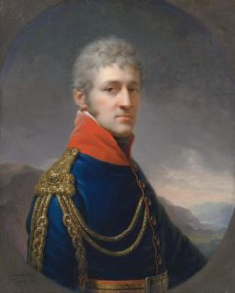](https://информа.рус/wp-content/uploads/2020/03/Anton_Josef_Edler.jpg)Сватовство прошло успешнее, хотя не было того размаха торжеств. 2 февраля 1799 года состоялось обручение и бал. Позднее был подписан брачный договор, по которому Александре Павловне предоставлялась свобода вероисповедания.

Иосиф Антон Иоганн австрийский эрцгерцог   
Художник И.Б. Лампи

Между тем император Павел I на помощь австрийцам послал экспедиционный корпус под командованием генерал-фельдмаршала Александра Суворова. Он уже готов был к вторжению   
во Францию. И не произошло это лишь потому,   
что не соответствовало корыстным планам австрийского правительства, которое прежде всего было заинтересовано в увеличении своих владений за счет северных итальянских территорий, завоеванных французами. Сделать это Австрия хотела при помощи российских войск. На правах союзника Вена всячески оттягивала наступательные действия русской армии в направлении Франции. Суворов вынужден был подчиниться. Несмотря на тяжелейшие условия, он повел свой корпус через Швейцарские Альпы. Но там, в Швейцарии, Австрия оставила российскую армию наедине   
с превосходящими силами противника. Потери были огромными, и только полководческое искусство Суворова спасло армию от полного уничтожения.

Павлу I пришлось воочию убедиться, что цель австрийцев — отвоевать у французов захваченные ими земли в Италии, но не возвратить их законным правителям,   
а присоединить к Австрии. Причем сделать это с помощью российских солдат.

В итоге Россия разорвала союз с Австрией, а русские войска были отозваны из Европы.   
В такой ситуации жизнь русской великой княжны в атмосфере венского двора не вряд ли могла стать счастливой.

В октябре граф Ростопчин писал:

*«Поверьте мне, что не к добру затеяли укреплять союз с австрийским двором узами крови. … Из всех сестёр своих она будет выдана наименее удачно. Ей нечего будет ждать, а детям её и подавно»*.

[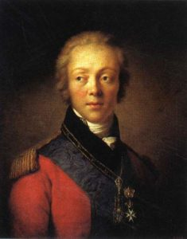](https://информа.рус/wp-content/uploads/2020/03/Rostopchin_Fyodor_Vasilyevich.jpg)Свадебные торжества состоялись 19 октября 1799 года вскоре после свадьбы младшей сестры Елены. Александра Павловна на церемонии помолвки оделась в традиционный венгерский наряд. 21 ноября молодожёны отправились в Австрию. Покидая родину, Александра была очень грустна и часто повторяла, что больше не увидит родных и России, — словно чувствуя, что проживет она на неприветливой австрийской земле совсем недолго.

Граф Ф. В. Растопчин   
Художник С. Тончи, 1800

[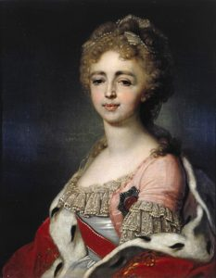](https://информа.рус/wp-content/uploads/2020/03/767899_600.jpg)При расставании с дочерью сильно волновался   
и Павел I:   
*«Он беспрестанно повторял, что не увидит ее более, что ее приносят в жертву. Мысль эту приписывали тому, что, будучи справедливо недоволен политикой Австрии по отношению   
к России, государь полагал, что вручает дочь   
своим врагам. Впоследствии часто вспоминали это прощание и приписывали его предчувствию»*.

В момент прощания с родителями Александра потеряла сознание, и в экипаж ее внесли на руках.

В Вене великой княгине был оказан холодный приём. При представлении императору Австрии Францу она напомнила ему первую супругу Елизавету, которой приходилась племянницей.   
Её духовник отец Андрей Самборский писал:   
*«Воспоминание счастливого с ней сожития привело его (императора) в чрезвычайное смущение духа, которое огорчило сердце императрицы, нынешней его супруги. После сего возгорелось противу невинной жертвы непримиримое мщение…»*

Анна Павловна   
Художник В.Л. Боровиковский, 1798

Супруга Франца Мария Терезия Бурбон-Неаполитанская возненавидела Александру Павловну, затравив её придирками, интригами и неприличными выходками.   
Доходило до того, что она запрещала Александре показываться на балах и в театрах. Очевидно, что властной Марии Терезии было страшно потерять влияние при дворе   
и внимание мужа, который осыпал новую обитательницу австрийского двора знаками уважения. В зависти императрица приказала Александре снять украшения и заявила, что она больше никогда не сможет их одеть. Александра Павловна смиренно подчинилась.   
Ей было позволено только украшать волосы цветами.

В итоге супруга австрийского монарха настояла, чтобы эрцгерцог и его молодая жена отбыли в резиденцию в Офене, в столице княжества Венгерского. Но и там Александра пришлась по душе местной аристократии – в её честь проводились выставки и музыкальные фестивали. Это раздражало императорский двор. Когда Александра Павловна болела, к ней подсылались врачи, ничего не смыслившие в медицине. Более того, Мария Терезия позаботилась, чтобы её соперницу кормили из рук вон плохо.   
Супруг же Венгерской властительницы был внимателен к жене, но слаб характером, никак не отбивая нападок на неё. Сама же Александра Павловна предпочитала молчать о тяжести своей жизни и о постоянных недомоганиях.

**Смерть**

Когда же в Вене узнали о беременности палатины, неприязнь к ней еще больше усилилась. Жизнь великой княгини отныне протекала в атмосфере ненависти и вражды со стороны венского двора.

Об этих последних месяцах жизни Александры Павловны Самборский пишет так:   
*«Министры двора были объяты страхом оттого, что если палатина Венгерская разрешится от бремени принцем, то Венгрия непременно отложится от Австрии, создав собственную династию и государство».*

Беременность протекала тяжело, её мучили приступы тошноты. Врач, направленный   
по приказу императрицы, «более искусен был в интригах, нежели в медицине, а притом   
в обхождении был груб»; повара готовили блюда, которые она не могла есть. Роды, продолжавшиеся несколько часов, измучили и ослабили великую княгиню. Самборский писал:  
*«Когда акушер приметил, что естественные силы великой княгини изнемогли, тогда представил он палатину о таковом изнеможении и получил от его высочества согласие употребить инструменты, которыми он и вытащил младенца, жившего только несколько часов»*.

Узнав о смерти дочери, Александра Павловна сказала:   
*«Благодарение Богу, что моя дочь переселилась в число ангелов, не испытав   
тех горестей, которым мы здесь подвержены»*.

На девятый день после родов Александре Павловне разрешили вставать, но к вечеру у неё поднялась температура, великая княгиня бредила. От послеродовой горячки Александра умерла 16 марта 1801 года.

В тот же день эрцгерцог Иосиф Антон Габсбург написал императору Павлу I:   
*«Я имел непоправимое несчастье потерять жену мою… Ее уже нет, и с нею исчезло все мое счастье…»*

Иосиф еще не знал, что русский император не сможет прочесть это письмо – 24 марта 1801 года Павел I был убит в результате последнего дворцового переворота и на трон Российской империи взошёл его сын Александр I.

Место захоронения Александры Павловны – Церковь в Ирёме

[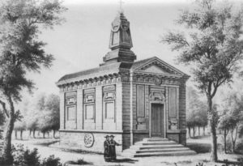](https://информа.рус/wp-content/uploads/2020/03/AlexandraPavlovna_chapelcrypt.jpg)Сначала княжна Александра была захоронена на капуцинском кладбище,   
а позднее перезахоронена в деревне Ирём, недалеко от Буды, и на её могиле   
на средства императора Александра I построена православная церковь во имя мученицы царицы Александры.

Место упокоения княжны Александры Павловны

[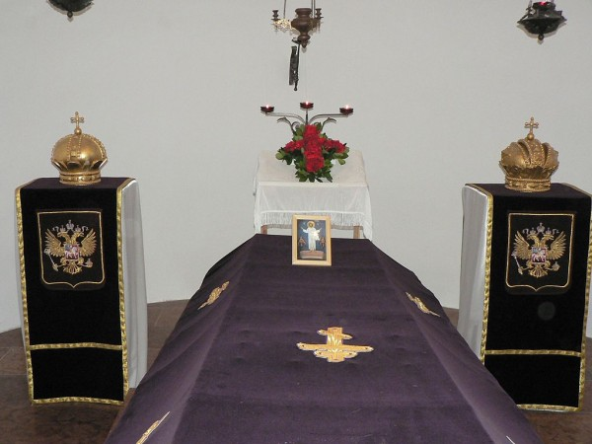](https://информа.рус/wp-content/uploads/2020/03/768564_600.jpg)При входе войск Наполеона в Венгрию, гроб с телом был эксгумирован и увезён   
в более безопасное место, но спустя время был возвращён.

В 20 веке захоронение вскрывалось неоднократно с целью грабежа. Останки Александры Павловны осквернялись. Последнее осквернение произошло в 1981 году, к месту захоронения проникли воры, гроб вскрыли и украли не только все украшения, но и погребальные одежды   
с Александры Павловны. Останки были перенесены в замок Будапешта   
и в православном храме их удалось повторно погрести только в 2004 году